Задания по биологии на неделю 6-11 апреля
Ребята, прочитайте §24;
- запишите в тетради дату и тему урока;
- запишите, что называют опылением, искусственным опылением, самоопылением, перекрёстным опылением;
- выполните следующие задания (непосредственно в этом документе):
- Рассмотрите рисунок, на котором изображён цикл развития цветкового растения. Подпишите,
что изображено под каждой цифрой.
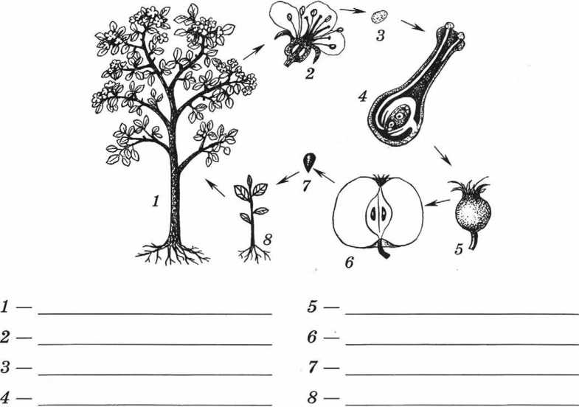

- Какие способы опыления обозначены на рисунке цифрами 1 и 2?
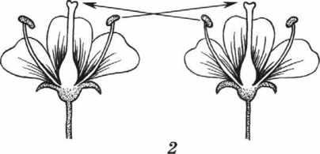
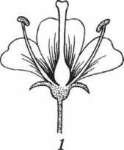
1.___________________________ 2._________________________________

Почему перекрёстное опыление распространенно в природе значительно шире, чем самоопыление? ___________________________________________________________________ _________________________________________________________________________________ _________________________________________________________________________________
- Прочитав текст учебника (с. 135—136), заполните таблицу.
Признаки  насекомоопыляемых растений | Признаки  ветроопыляемых растений
- Выпишите цифры, которыми обозначены соответственно ветроопыляемые и насекомоопыляемые растения.
1.Липа. 2. Яблоня. 3. Берёза. 4. Дуб. 5. Орешник. 6. Клевер. 7. Шиповник. 8. Рожь.
9. Кукуруза. 10. Душистый табак. 11.Ольха. 12. Львиный зев.

Ветроопыляемые:
Насекомоопыляемые:

Работу выполнил(а) уч-ся 6___ класса ____________________________________________________
Данную работу (документ) отправьте на проверку на почту ewm_mama@mail.ru до 12 апреля, присвоив ей имя, например, Иванов_ДО_6_био

